FASES REQUERIMIENTO DE SOFTWARE

1. DESCRIPCION GENERAL DEL REQUERIMIENTO 2
2. FASE DE FORMALIZACIÓN 2
3. ANALISIS DE REQUISITOS Y REQUERIMIENTOS 3
5. LEVANTAMIENTO DEL REQUERIMIENTO DETALLADO 8
6. DISEÑO DE LA ARQUITECTURA DE SOLUCION 10

DESCRIPCION GENERAL DEL REQUERIMIENTO

PROYECTO | Abogabot
Nombre Requerimiento: | Crear página web para clientes y administradores.
Fecha Solicitud: | 25/02/2022
Responsable(s) Solicitud: | Gerente del despacho de abogados
Dependencia(s) Solicitante: | Área de TI
Responsable Funcional designado por el equipo de desarrollo de software: | Luis Enrique Esquivel

FASE DE FORMALIZACIÓN

Descripción de la Solicitud
Usuario Solicitante
Se solicita la creación de página web para clientes del despacho en donde puedan realizar las siguientes funciones:
- Crear una cuenta en Abogabot.
- Iniciar sesión con su cuenta creada.
- Ver el estatus de sus trámites generados.
- Solicitar un nuevo trámite.
- Realizar el pago de un trámite.
- Ingresar información para generar su trámite.

Se solicita la creación de página web para administradores del despacho en donde puedan realizar las siguientes funciones:
- Iniciar sesión con sus credenciales del despacho.
- Ver las notificaciones de los nuevos trámites emitidos por el cliente.
- Ver los pagos realizados por el cliente.
- Dar seguimiento a los trámites generados, para actualizar estatus y generar de forma automática el documento legal para iniciar el proceso.

Líder Funcional
De acuerdo a los puntos solicitados, se definen los siguientes módulos a desarrollar:

Aplicación web para cliente y administrador:
- Pantalla para el registro de cliente.
- Pantalla para el inicio de sesión de cliente y administrador.
- Pantalla principal para el cliente, dónde se muestra información del despacho.
- Pantalla principal para el administrador, con los accesos directos para sus operaciones.
- Pantalla para el cliente para realizar el nuevo trámite.
- Pantalla para el cliente para ver trámites generados.
- Pantalla para iniciar el proceso para un nuevo trámite, ingresando la información.
- Pantalla para el cliente para realizar el pago de un nuevo trámite.
- Pantalla para el administrador para ver las notificaciones de los nuevos trámites generados.
- Pantalla para el administrador para ver los trámites generados, con la posibilidad de cambiar estatus y documentar el trámite.
- Pantalla para el administrador para ver los pagos que se han realizado de los trámites generados y tener un control de los ingresos.

FIRMAS DE ACEPTACIÓN:

________________________________ _______________________________
Nombre Responsable Solicitud Nombre Líder OTI
Dependencia Solicitante Oficina Tecnologías de la Información

ANALISIS DE REQUISITOS Y REQUERIMIENTOS

Fecha Inicio | 25/02/2022 |  | Fecha Final | 25/02/2022
Modelamiento de Negocio
A continuación, se muestra diagrama de negocio para describir la funcionalidad de Abogabot.

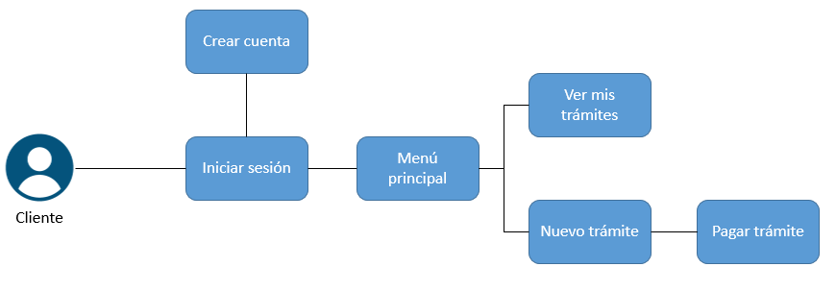
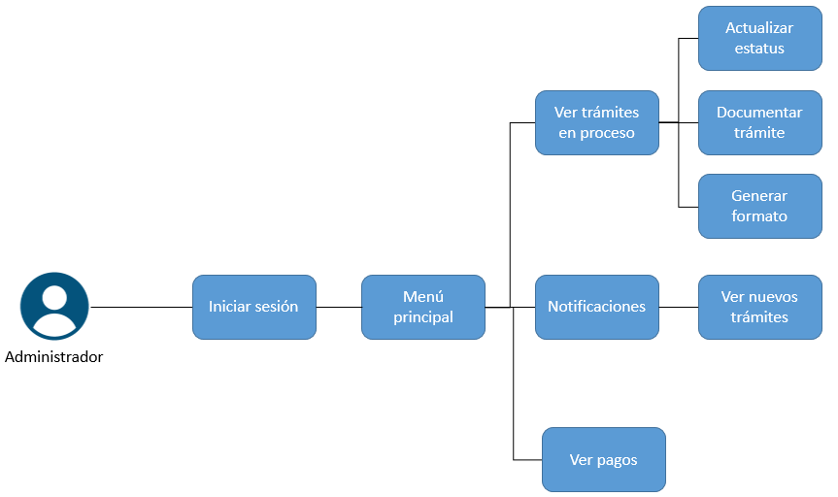
Términos de Referencia
Alcance de la solución | La primera entrega de este proyecto, va dedicado a la estructura visual que debe llevar la página web, mostrando los módulos descritos anteriormente.  Lo que no entra dentro del alcance, es la infraestructura del back como bases de datos para el almacenamiento de la información, manipulación de la información ingresada por el cliente para la generación automática del documento legal.
Requerimientos Funcionales y criterios de aceptación y | - Crear pantalla de inicio de sesión.  - Crear pantalla parar el registro de un nuevo cliente.  - Crear menú principal del cliente.  - Crear menú principal del administrador.  - Crear pantalla para ver los trámites del cliente.  - Crear pantalla para el ingreso de información de un nuevo trámite.  - Crear pantalla para el pago de un nuevo trámite.  - Crear pantalla de notificaciones para el administrador.  - Crear pantalla para ver tramites en proceso.  - Crear pantalla para ver los pagos realizados de los trámite generados.
Requerimientos no Funcionales y de calidad | - Mediante las credenciales ingresadas en la pantalla de login, redirigir a la pantalla que le corresponda, menú principal del cliente o menú principal del administrador.
Precondiciones | Vobo del usuario del análisis entregado, con la propuesta de solución.
Requisitos Técnicos | Tipo de Desarrollo | Web Escritorio Móvil Servicio Web  Servicio Windows Otro:__________________
Requisitos Técnicos | Base de Datos | Oracle  SQL Server  MySQL  MongoDB  Otro:__________________ |  |  | Versión  _______  _______  _______  _______  _______  _______
Requisitos Técnicos | Lenguaje | C#  VB  PHP  Java  JavaScript  Otro:___________________ |  |  | Versión  _______  _______  _______  _______  _______  _______  _______
Viabilidad Técnica | Luego de adelantado el análisis de los requisitos y requerimientos es viable proponer una solución técnica para esta solicitud: SI ( ) NO ( )

FIRMAS DE ACEPTACIÓN:
Nombre | Dependencia | Teléfono | Firma
- FASE DE PLANEACIÓN Y GERENCIA DEL PROYECTO

Responsable |  |  |  |  | Fecha
Plan estratégico de fases del proyecto
N° | Nombre Etapa | Actividad |  | Rol Responsable |  | Fecha Inicio | Fecha Fin | Comentarios
1 | Análisis | Se analizan requerimientos |  |  |  | 21/02/2022 | 25/02/2022
2 | Generación de propuesta. | Se crean bocetos de pantallas propuestas. |  |  |  | 28/02/2022 | 04/03/2022
2 | Revisión | Se revisa propuesta con usuario |  |  |  | 07/03/2022 | 07/03/2022
3 | Desarrollo | Se desarrollan pantallas descritas |  |  |  | 08/03/2022 | 15/03/2022
4 | Pruebas | Se realizan pruebas de las pantallas creadas |  |  |  | 16/03/2022 | 25/03/2022
5 | Análisis Back | Se analizan procesos necesarios para el manejo de información |  |  |  | 28/03/2022 | 04/04/2022
6 | Desarrollo Back | Se crea funcionalidad back para la transacción de información |  |  |  | 05/04/2022 | 22/04/2022
7 | Pruebas | Se realizan pruebas de la aplicación |  |  |  | 25/04/2022 | 29/04/2022
8 | Instalación productiva | Se instala aplicación en producción. |  |  |  | 06/05/2022
Diagrama de planeación


NOTA: Las fechas de planeación establecidas en este documento son aproximadas y estarán sujetas a modificaciones que surjan por control de cambios u otros factores.

FIRMAS DE ACEPTACIÓN:
Nombre | Dependencia | Teléfono | Firma

LEVANTAMIENTO DEL REQUERIMIENTO DETALLADO

Las historias de usuario deben ser independientes y debidamente identificadas; deben corresponder a una única funcionalidad y deben ser cortas y concisas
HISTORIAS DE USUARIO
Nº. |  | RF-001
Titulo |  | Pantalla principal
Fecha |  | 25/02/2022
Estimación |  | 3
Característica/Funcionalidad
Pantalla principal en donde se muestra la información del despacho de Abogabot, mostrándose en la pantalla superior el logo, y la opción de iniciar sesión.

En el cuerpo de la página, debe mostrarse misión y visión del despacho, servicios que prestan, promociones y datos de contacto.

En parte inferior de la pantalla, debe mostrarse footer con los derechos reservados del despacho.

Razón/Resultado
Con la finalidad de dar a conocer al público en general, los servicios que ofrece Abogabot,

Criterios de Aceptación
Nº | Titulo |  | Contexto |  |  | Evento
1... | Cliente o administrador, ingresa a página de Abogabot |  | Al ingresar a la página de Abogabot |  |  | Cuando el cliente o administrador, ingrese a la página de Abogabot
Firmas de aceptación
Nombre |  |  |  | Dependencia | Teléfono |  | Firma

HISTORIAS DE USUARIO
Nº. |  | RF-002
Titulo |  | Pantalla de registro de cuenta
Fecha |  | 25/02/2022
Estimación |  | 5
Característica/Funcionalidad
Pantalla de registro en donde se solicita información del cliente para crear una cuenta en Abogabot.
Datos solicitados:
- Nombre completo
- Correo electrónico
- Teléfono (opcional)
- Contraseña

Razón/Resultado
Al llenar formulario, al seleccionare la opción de crear cuenta, se estaría registrando el cliente en la página de Abogabot.

Criterios de Aceptación
Nº | Titulo |  | Contexto |  |  | Evento
1... | Cliente selecciona opción registrarse ahora. |  | Al ingresar a la página de Abogabot, se muestra la opción de registrarse ahora. |  |  | Cuando el cliente seleccione la opción de registrarse ahora.
2… | Cliente ingresa información. |  | Al seleccionar registrarse ahora, se muestra formulario para llenar los campos solicitados. |  |  | Cuando el cliente selecciona opción registrarse ahora, se abre formulario para ingresar información.
3… | Cliente selecciona registrarse. |  | Al tener los campos solicitados con información, se habilita el botón de registrarse y se guarda la información. |  |  | Cuando el cliente llena los campos solicitados, se registra y se guarda la información.
Firmas de aceptación
Nombre |  |  |  | Dependencia | Teléfono |  | Firma

HISTORIAS DE USUARIO
Nº. |  | RF-003
Titulo |  | Pantalla de inicio de sesión.
Fecha |  | 25/02/2022
Estimación |  | 2
Característica/Funcionalidad
Pantalla de inicio de sesión, en donde se solicita correo electrónico y contraseña para poder iniciar sesión en la aplicación
Razón/Resultado
Al llenar campos solicitados, selecciona opción iniciar sesión, se validan credenciales y se muestra pantalla principal con las opciones:
- Mis trámites
- Nuevo trámite

Criterios de Aceptación
Nº | Titulo |  | Contexto |  |  | Evento
1... | Cliente selecciona opción iniciar sesión. |  | Al ingresar a la página de Abogabot, se muestra la opción de iniciar sesión. |  |  | Cuando el cliente seleccione la opción de iniciar sesión.
2… | Cliente ingresa credenciales. |  | Al seleccionar iniciar sesión, se muestra formulario para llenar los campos solicitados. |  |  | Cuando el cliente selecciona opción iniciar sesión,
3… | Cliente selecciona iniciar sesión. |  | Al tener los campos solicitados con información, se habilita el botón de iniciar sesión y avanza a la pantalla principal. |  |  | Cuando el cliente llena los campos solicitados, se validan credenciales y se muestra pantalla principal.
Firmas de aceptación
Nombre |  |  |  | Dependencia | Teléfono |  | Firma

HISTORIAS DE USUARIO
Nº. |  | RF-004
Titulo |  | Pantalla de mis trámites.
Fecha |  | 25/02/2022
Estimación |  | 2
Característica/Funcionalidad
Pantalla de mis trámites, en donde el cliente al ingresar a esta sección, se mostrara una lista de sus trámites generados, dando información como estatus, fecha de creación, nombre del trámite, además de la opción de realizar un nuevo trámite.
Razón/Resultado
Al ingresar a la pantalla, se muestra listado de los trámites generados por el cliente.
Criterios de Aceptación
Nº | Titulo |  | Contexto |  |  | Evento
1... | Cliente selecciona opción mis trámites |  | El cliente en la pantalla principal selecciona la opción de ver mis trámites. |  |  | Se muestra pantalla con el listado de trámites generados por ese cliente
2… | Cliente selecciona ver trámite. |  | El cliente debe seleccionar un trámite para poder ver más información. |  |  | Se muestra modal con información del trámite, como los comentarios que agrega el administrador, su documento si es que ha sido generado, detalle de la información ingresada.
3… | Cliente selecciona nuevo trámite |  | El cliente puede seleccionar la opción de nuevo trámite para generar un nuevo registro. |  |  | Se envía a pantalla de nuevo trámite.
Firmas de aceptación
Nombre |  |  |  | Dependencia | Teléfono |  | Firma

HISTORIAS DE USUARIO
Nº. |  | RF-005
Titulo |  | Pantalla de nuevo trámite.
Fecha |  | 25/02/2022
Estimación |  | 2
Característica/Funcionalidad
Pantalla de nuevo trámite, en donde el cliente puede generar un nuevo trámite, ingresando información correspondiente, una vez que termine con el llenado de información y seleccione en continuar trámite, avanzará a la pantalla de pago de trámite.
Razón/Resultado
Al ingresar a la pantalla, se muestra formulario para llenar los datos solicitados para el inicio de un nuevo trámite.
Criterios de Aceptación
Nº | Titulo |  | Contexto |  |  | Evento
1... | Cliente selecciona opción nuevo trámite. |  | El cliente en la pantalla principal selecciona la opción de nuevo trámite. |  |  | Se muestra pantalla con el formulario para el ingreso de datos del trámite que se requiere generar.
2… | Cliente selecciona continuar trámite. |  | El cliente llena formulario y continúa con el trámite. |  |  | Se muestra pantalla para el pago del trámite
Firmas de aceptación
Nombre |  |  |  | Dependencia | Teléfono |  | Firma

HISTORIAS DE USUARIO
Nº. |  | RF-006
Titulo |  | Pantalla de pago de trámite
Fecha |  | 25/02/2022
Estimación |  | 2
Característica/Funcionalidad
Pantalla de pago de trámite, en donde el cliente ingresa sus datos bancarios para realizar el pago del trámite.
Razón/Resultado
Al ingresar a la pantalla, se muestra formulario para llenar los datos solicitados para realizar el cobro del trámite.
Criterios de Aceptación
Nº | Titulo |  | Contexto |  |  | Evento
1... | Cliente selecciona opción continuar trámite. |  | El cliente en el formulario de nuevo trámite, selecciona continuar trámite. |  |  | Se muestra pantalla con el formulario para el ingreso de datos bancarios para realizar el pago del trámite.
2… | Cliente selecciona paga trámite. |  | El cliente llena formulario y paga el trámite. |  |  | Se valida los datos y se realiza el cobro, se muestra mensaje de cobro exitoso y se envía a la pantalla de ver mis trámites.
Firmas de aceptación
Nombre |  |  |  | Dependencia | Teléfono |  | Firma

